**ETAT CIVIL**

* 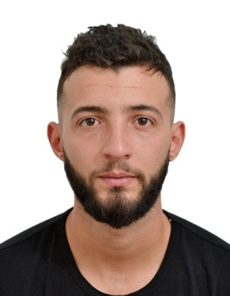**Nom :** RABIA.
* **Prénom :** HAOUES.
* **Adresse** : TIZI OUMALOU /ABI YOUCEF/ TIZI OUZOU 15002
* **Email** : Houasrabia@gmail.com
* **Tél.** : (+213) 0792552256 / 0664198342
* **Date et lieu de naissance :** 18/04/1997 à Ain-EL-Hammam.
* **Situation de famille :** Célibataire.
* **Nationalité :** Algérienne

**FORMATION**

**2023 : Formation gestion des entreprise école Germe**

**2022 : design et e-commere**

**2019 : DECLARANT EN DOUANE –** INSC institut de la formation et de la communication

**2018  : SOFT SKILLS –** INSC institut de la formation et de la communication

**2018/ AGENT DE SAISIE –** ECOLE IST

**EXPERIENCE PROFESSIONNELLE**

**Receptioniste : Oasis résidence Ghardaïa**

**Agent de transit :** SNC INCOTRANS TRANSIT OUAHMED

**41 RAMPE PORT DE BEJAIA**

**STAGE PRATIQUE**  :3 MOIS

**LANGUES**

* **Français :** (Niveau parlé : Courant – Niveau écrit : Courant).
* **Arabe :** (Niveau parlé : Courant – Niveau écrit : Courant).
* **Anglais :** (Niveau parlé : Moyen – Niveau écrit : Courant).
* **Kabyle :** langue maternelle.

**ACQUIS PERSONNELS**

**BURAUTIQUES :** Maitrise de loutils informatiques ( excel /word /power point)

**DIVERS ET AUTRES**

* Lecture, Internet, sport, musique.
* Bonne santé et aptitude de travail.
* Ayant l’esprit d’analyse et de synthèse.